Tedenske novosti 18/2020
Založbe Mladinska knjiga in Cankarjeve založbe


POEZIJE DOKTORJA FRANCETA PREŠERNA – JUBILEJNA IZDAJA
Ilustracije: Valentin Scagnetti
MKZ

ISBN/EAN: 9789610158462
Število strani: 206
Mere (mm): 285 x 347 x 65
Teža (g): 1816
Vezava: trda
Redna cena z DDV: 129,90 EUR
Datum izida: 05. 06. 2020
Prvi prodajni dan: 14. 01. 2020

Nova ilustrirana jubilejna izdaja Prešernovih Poezij ob 220. obletnici pesnikovega rojstva prihaja med bralce tako, kot jo je leta 1846 zasnoval sam. Knjigo bogati 112 umetniških risb do zdaj skoraj neznanega kaligrafa in iluminatorja poezije Valentina Scagnettija ─ prvič objavljenih v knjižni obliki.

Razkošna izdaja prinaša vsebinski razpon Prešernove poezije od ljubezenskih pesmi za vsako čuteče srce, vrhunce njegove poezije, kot sta Sonetni venec in Krst pri Savici, poezijo s socialno in bivanjsko tematiko, zabavljive sonete in satire ... To je poezija, s katero je pesnik dvignil slovensko poezijo na evropsko raven, ustvaril dragoceno izročilo in postavil visoka merila vsem naslednjim pesniškim generacijam. Globoko se je usidral v slovensko zavest, z neposrednostjo svoje čustvene govorice pa tudi v slovensko srce. Nekatere njegove verze so ljudje sprejeli kot za svoje.


PARTIZANI
dr. Jože Pirjevec
CZ

ISBN/EAN: 9789612824105
Število strani: 944
Mere (mm): 170 x 245 x 65
Teža (g): 1861
Vezava: trda
Redna cena z DDV: 64,95 EUR
Datum izida: 03. 06. 2020
Prvi prodajni dan: 18. 02. 2020
Celostni prikaz nastanka in razvoja partizanskega gibanja na tleh Kraljevine Jugoslavije, ki so jo okupatorji in domači kvizlingi skušali leta 1941 izbrisati z zemljevida Evrope. Avtor se ne osredotoča le na partizansko gibanje v Sloveniji, temveč na dogodke v vsej predvojni Jugoslaviji, na razmerje znotraj gibanja kot tudi med partizani in drugimi vojaškimi formacijami (belogardisti, četniki, ustaši, balisti …), pa tudi na odnose med partizani in zavezniki v protihitlerjanski koaliciji. Knjiga vsebuje tudi veliko podatkov, ki jih je avtor pridobil ob pregledovanju arhivov v Londonu, Washingtonu, Berlinu, Münchnu, Helsinkih in Moskvi in ki do zdaj niso bili znani, saj so se nekateri fondi v arhivih odprli šele v zadnjih letih.

Jože Pirjevec (1940) je eden najpomembnejših diplomatskih zgodovinarjev na zahodnem Balkanu ter član Slovenske akademije znanosti in umetnosti. Avtor mednarodne uspešnice Tito in tovariši (2011).

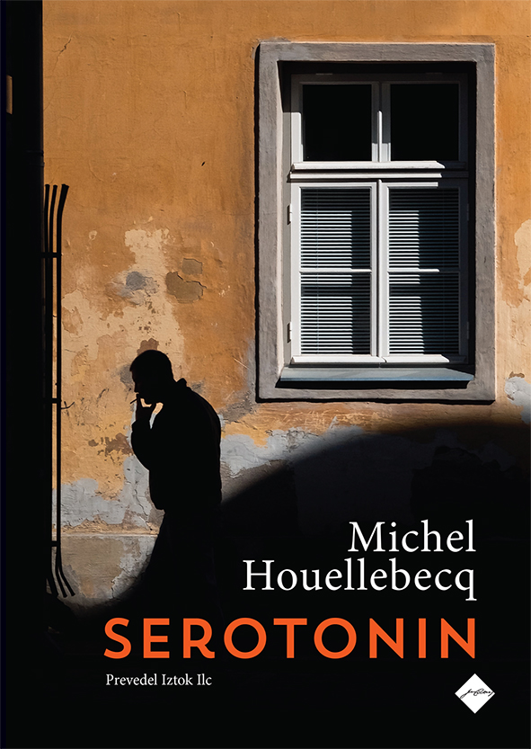
SEROTONIN
Michel Houellebecq
Prevod: Iztok Ilc
Zbirka: CZ-Prevodno leposlovje
CZ

ISBN/EAN: 9789612824600
Število strani: 304
Mere (mm): 149 x 208 x 25
Teža (g): 397
Vezava: trda
Redna cena z DDV: 32,99 EUR
Datum izida: 05. 06. 2020
Prvi prodajni dan: 06. 06. 2020

Serotonin je tipičen houellebecqovski roman. Njegov protagonist je odtujeni moški srednjih let, ki ga zaznamujejo izpraznjeni odnosi z ženskami, njegova intimna eksistencialna zgodba pa je hkrati odskočna deska za pronicljivo družbeno analizo, ki deluje malone preroško.

Zdi se, da je Houellebecq napovedal gibanje rumenih jopičev, saj roman mimogrede izriše tudi boj za preživetje, ki ga v času globalizacije izgublja francoski kmet. V ospredju romana je
sicer osebna zgodba, pripoved Florenta-Clauda Labrousta, strokovnjaka za agrikulturo, ki se po ogledu prispevka o ljudeh, ki so nekega dne preprosto izginili, odloči, da bo isto storil tudi
sam. Toda vsak beg je v resnici beg pred sabo in sebi pač ni mogoče ubežati.

Michel Houellebecq (1958) je svetovno znan francoski pisatelj. V slovenščini imamo njegove romane Osnovni delci (2000), Platforma (2002), Razširitev področja boja (2004), Možnost otoka (2007), Zemljevid in ozemlje (2012) in Podreditev (2016).

Ponatisb87b

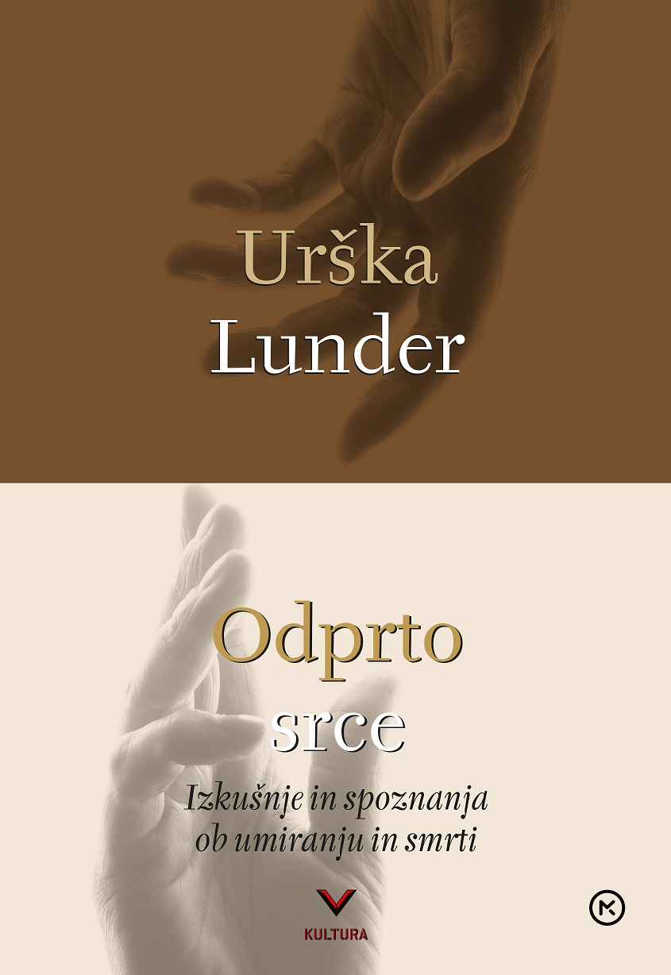
ODPRTO SRCE
Urška Lunder
Zbirka: Kultura
MKZ

ISBN/EAN: 9789610112372
Število strani: 217
Mere (mm): 145 x 205 x 17
Teža (g): 235
Vezava: mehka
Redna cena z DDV: 22,98 EUR
Datum izida: 05. 06. 2020

Avtorica knjige je zdravnica Urška Lunder, ki se je posvetila paliativni oskrbi, novi veji medicine, ki obravnava probleme ob napredovani bolezni, ko zdravljenje ni več mogoče. V knjigi razkriva najbolj intimna doživetja ob koncu življenjskih poti.

Poslavljanje ob smrti sega v najbolj globoke razsežnosti življenja. Dotika se vseh in ponuja ne le izkušnje navzočnosti ob umirajočih ter njihova sporočila, temveč tudi modrosti in navdihe za bolj polno življenje slehernika. Avtorica tematiko na sproščen način prepleta z vsakodnevnimi dogodki in premišljevanji.

Revije87b


PIL 10

Odgovorna urednica: Jana Zirkelbach

MKZ

EAN: 9770353762009

ISSN: 0353-7625
Število strani: 92
Mere (mm): 190 x 260
Redna cena z DDV: 4,70 EUR za naročnike v šoli; 4,98 EUR za individualne naročnike; 5,90 EUR v prosti prodaji

Datum izida: 6. 6. 2020

V junijskem Pilu pišemo o tem, kako dobro se počutimo v svoji koži. Temu je namenjen tudi test. V Odraščanju se sprašujemo, ali sta fant in punca lahko prijatelja. Na glasbenih straneh je pesem meseca Drakejeva Toosie Slide, skupina meseca pa BTS. Testirate lahko, kako dobro poznate Marcusa in Martinusa. V intervjujih si lahko preberete o Challetu Salletu, Lani Briški, Jaceu Normanu in urednici Pila Jani Zirkelbach. V Športu se pogovarjamo s plavalcem Petrom Johnom Stevensom. V Ekranu smo se posvetili priljubljenemu Dobremu zdravniku, v kino pa nas vabi Visoka nota. In živali? Nadaljujemo s serijo živali iz Levjega kralja in predstavljamo gnuja, savanskega klovna. Skrivnosti zgodovine govorijo o strašnem Jacku Razparaču. Moda je že poletna, saj se vroči dnevi hitro približujejo. V reportaži si lahko ogledamo Japonsko, v stripu pa se naši junaki spopadejo še z eno nepredvideno oviro. Seveda ne manjka nasvetov tete Justi, zdravnice in veterinarke, pa za razvedrilo in križanko je tudi poskrbljeno.

Vesela šola: Zelena destinacija - Slovenija

Na karticah: BTS, Katy Perry, Challe Salle

Na posterjih: Emma Watson, BTS, Katy Perry, Challe Salle, muca

